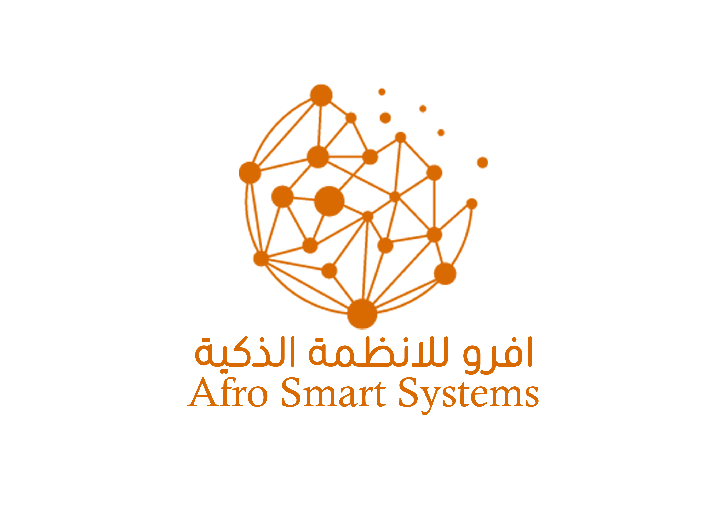

افرو للانظمة الزكية

1. من نحن ………………………………………………………………………………………………..
2. رويتنا……………………………………………………………………………………………………
3. الهدف…………………………………………………………………………………………………..
4. الرسالة …………………………………………………………………………………………………
5. خدماتنا ………………………………………………………………………………………………….

* **من نحن ؟**

خبراء و مهندسين محترفين في بناء انظمة احترافية بادء ممتاز ولنا المقدرة

علي توفير حلول تقنية احترافية في ما يختص بانظمة الادارة و شبكات وانظمة الحماية

* **الرؤية**

بناء مشاريع ناجحة في ظل التطور و تعزيز المجتمع بافضل التقنيات

* **الهدف**

تحقيق أفضل النجاحات بقدر ما يمكن لرضي عملاءنا الكرام

* **الرسالة**

أن نصنع الفرق في المجتمع المحلي والعالمي عبر أفضل التقنيات

* **الخدمات**

1. **انظمة كاشير متكاملة صيدليات - مطاعم- متاجر**

انظمة الكاشير اصبح مهم جدا لاصحاب الاعمال الخاصة حيث تسهل تطبع عمليات البيع و الشراء و ادارة المخزن ونظام فواتير متكاملة و تقارير شهرية المبيعات و المخزن

1. **تصميم وصيانة انظمة شبكات**

شبكات و ادارة الشبكات اصبح من اولويات اي مؤوسسة انظمة الشبكات اصبح مهمة جدا لشركات و المنظمات حيث تسهل عملية انجاز المهام بكل سهولة

1. **تصميم و صيانات لابات الكمبيوتر**

هذه خدمة نخدمها خصيصا للجامعات و مراكز التدريب و المدارس تفيدهم في عملية ابقها اجحزتهم محدثة باحدث التقنيات و قطع الخيار لمضمان العمل بكفاة عالية دون اعطال

1. **تركيب وصيانة الكاميرات المراقبة**

الانظمة الأمنية اصبح مهمة جدا في الوقت الحالي حيث يجعل عملية تطبع العمل او المنشئ بكل سهولة و من اي مكان في العالم

1. **تركيب انظمة الحضور والانصراف**

هذه الخدمة اصبح من انظمة الدرورية في الجامعات و المدارس و الشركات و المصانع حيث يضمن حق المالك و الموظف في العمل الاداري مع الدقة و شفافية

1. **تركيب و صيانة السيرفرات**

كل مؤسسة متكاملة يجب إن يعمل علي سيرفرات لتسهيل عملية الاتصال و مشاركة المعلومات و البيانات لزيادة كفاةء الانتاج و الانجاز.

1. **انظمة التحكم و البوابات الذكية**

نظام الذكية اصبح جزاء من كل مؤسسة متطورة هي واحد من أفضل الانظمة الأمنية تعمل علي تحكم في ابواب و البوابات حيث يسمح الدخول بواسطة كلمة السر او البطاقة اوبصمة اليد او الوجة.

1. **تصميم مواقع الكترونية**

وتكمن اهمية تصميم موقع الكتروني في توفير وسيلة فريدة للتواصل مع العالم . لمشاركة اهتماماتك، أو إعلام الناس بعملك، أو بيع منتجاتك وتسويقها، يضمن لك تطوير عملك التجاري مع زيادة المبيعات.

1. **خدمات التبريد و التكييف**

أهمية هذه خدمة يتضمن لك عمل الاجهزة التبريد بكافية عالية من حيث التركيب الصحيح و النظافة و الصيانة و المتابعة الدورية

1. **تصميم انظمة ادارة**

انظمة الادارة هي انظمة تفيد اصحاب الشركات و المنظمات بحيث تسهل عملة العمل كل المواظفين الحرم الادري داخل منصة واحدة ومن اي مكان في العالم .

1. **خدمات الاستضافة و دومين**

* اسم الدومين هو عنوان موقع الويب الخاص بك على الويب. إنه يحدد موقع الويب ويسمح للأشخاص بالعثور عليه عبر المتصفحات.
* الاستضافة هي المكان الذي يتم فيه الاحتفاظ بملفات موقع الويب الخاص بك

ومن هنا يتضح أهمية الاسم الدومين و الاستضافة هذة خدمة مهمة جدا الشركات و منظمات حيث يضمن حفظ الايميلات و ملفات الويب و الانظمة واي بيانات اخرى.